連続立体交差事業の計画的かつ着実な推進について
（要望書）
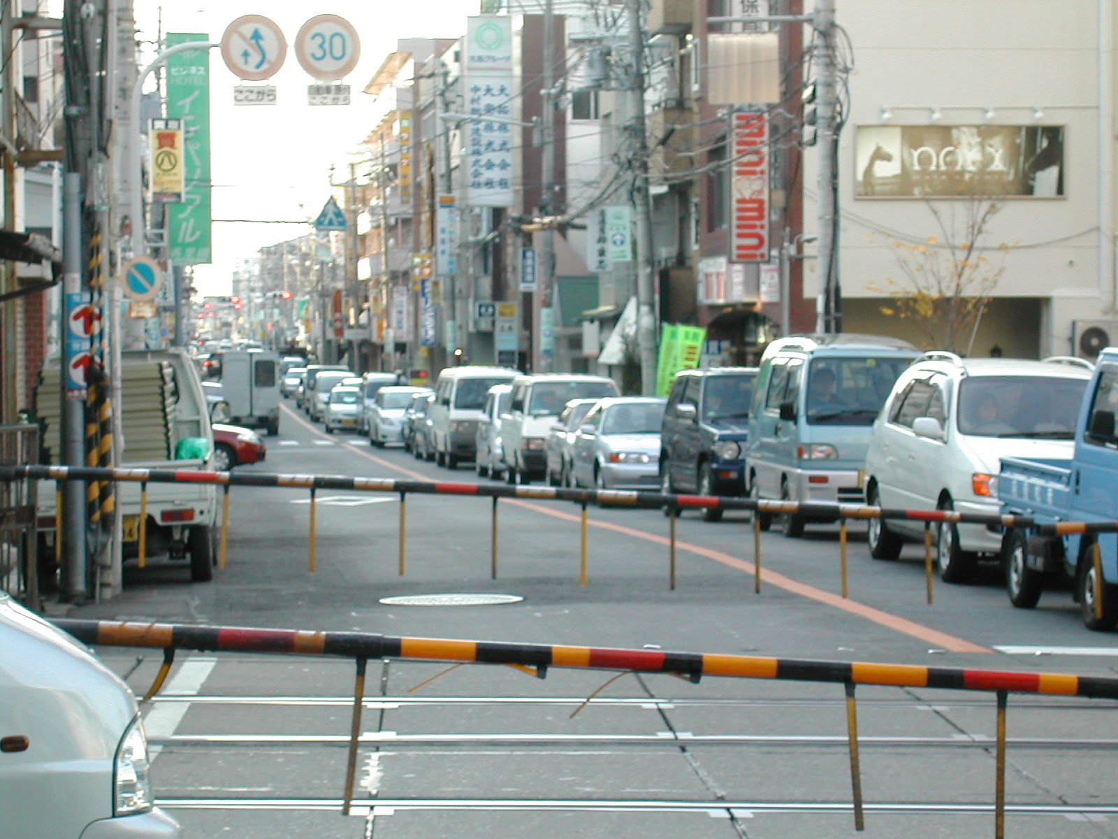
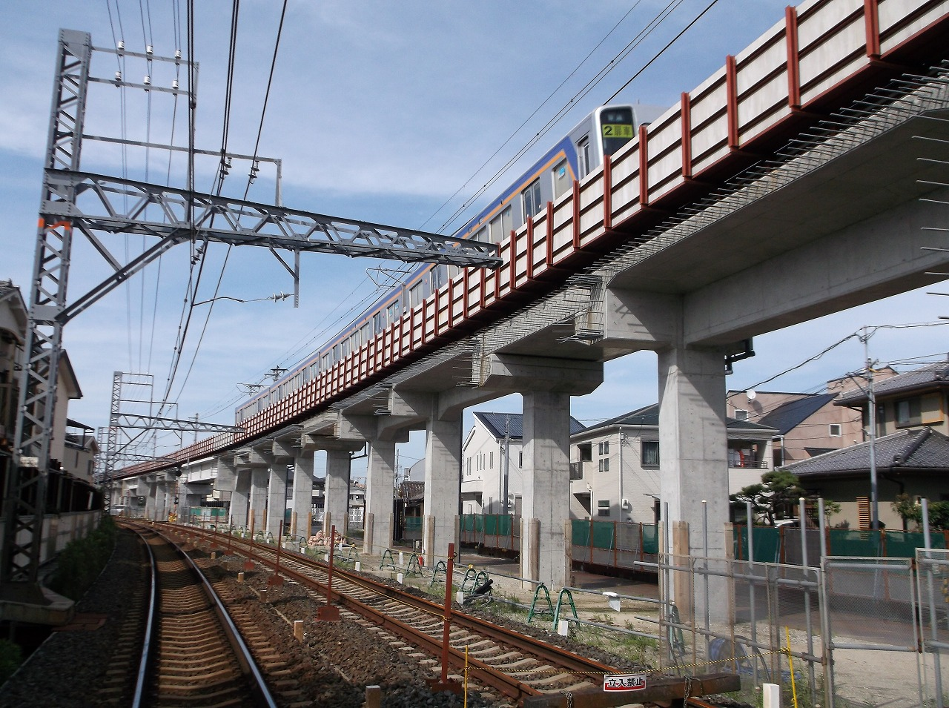

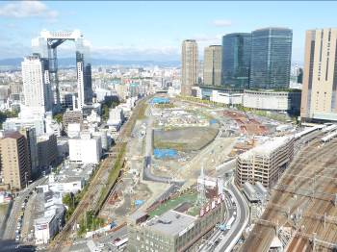
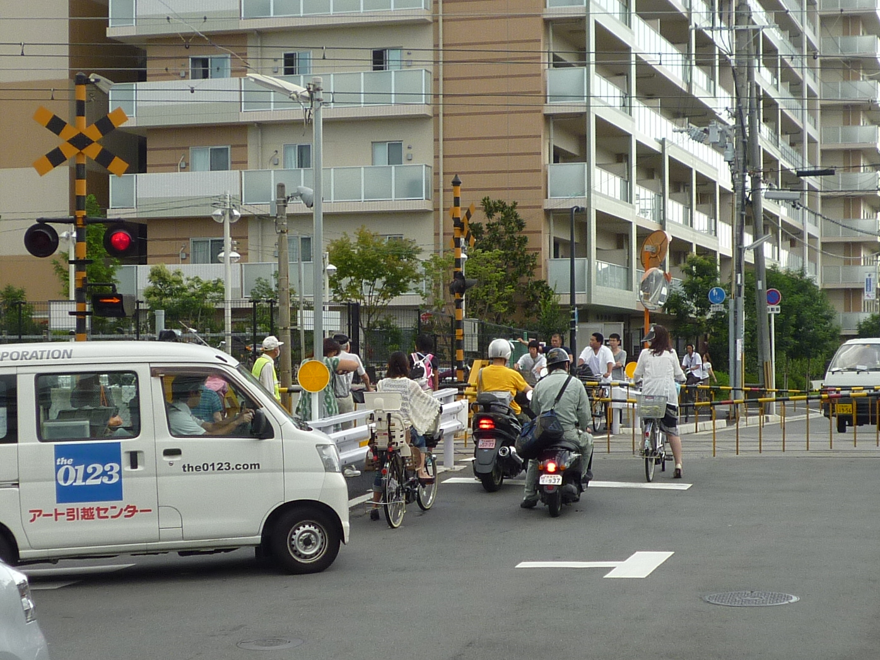

平成２９年１１月
大阪府域の連続立体交差事業を推進する関係者一同

連続立体交差事業の計画的かつ着実な推進について

「開かずの踏切」などの踏切安全対策として、複数の踏切を一挙に除却できる「連続立体交差事業」は、道路交通の円滑化等に留まらず、鉄道沿線の民間投資誘発や関連事業の促進など、まちづくりの進展にも大きな「ストック効果」が期待でき、各方面から大きな期待が寄せられています。
また、「連続立体交差事業」は、各自治体と鉄道事業者が協定を締結し、連携して推進するという特殊性を有する事業であり、国の支援のもと実施する、府、市、鉄道事業者の共同事業と言えます。
その一方で、本事業の遅延は、鉄道事業者の事業運営上の影響のみならず、特に、工事最盛期の路線や完了間近の路線が多い大阪府域では、府民の安全・安心の確保や地域経済の活性化に対する多大な影響が懸念されます。
このため、事業を計画的かつ着実に推進し、事業効果を早期に発現するためには、事業費を継続的に確保していくことが必要不可欠であり、各自治体並びに鉄道事業者においては厳しい財政状況の中においても、所要の事業予算の確保に鋭意努めております。
国におかれては、こうした事情を十分に鑑み、今後の予算編成等にあたっては、「連続立体交差事業」を計画的かつ着実に推進できるよう、次の事項について格別のご配慮を賜りますよう強く要望いたします。
また、「道路整備事業に係る国の財政上の特別措置に関する法律」（以下、道路財特法）の規定による補助率等のかさ上げ措置が平成二十九年度末で切れ、連続立体交差事業をはじめ街路等の道路整備の補助率等が平成三十年度から低減されることは、今後の整備において大きな支障となるため、特例措置の継続についても併せて強く要望いたします。

平成２９年１1月

一、連続立体交差事業は、事業規模も大きく、複数年にわたって計画的かつ安定的に国からの予算支援が必要であり、円滑な事業実施に支障のないよう継続的に国の重点政策として推進すること

一、関係自治体と鉄道事業者が事業費を負担することにより進められている連続立体交差事業の着実な進捗を図るため、さらなる国の関係予算枠を確保すること

一、道路財特法の補助率等の特例措置については、平成三十年度以降も継続すること

大阪府域の連続立体交差事業一覧
都市名 |  | 事 業 名 称 | 平成30年度  事業内容 | 供用予定年度
大阪府 | 寝屋川市  枚方市 | 京阪本線連続立体交差事業  （香里園駅～枚方公園駅付近） | 用地買収 | 平成40年度
大阪府 | 高石市 | 南海本線・高師浜線連続立体交差事業  （羽衣駅～高石駅付近） | 高架化工事 | 平成33年度
大阪府 | 東大阪市 | 近鉄奈良線連続立体交差事業  （若江岩田駅～東花園駅付近） | 側道工事等 | 平成31年度
大阪府 | 摂津市 | 阪急電鉄京都線連続立体交差事業  （摂津市駅付近） | 用地測量等 | 平成45年度  （予定）
大阪市 |  | 阪急電鉄京都線・千里線連続立体交差事業  （淡路駅付近） | 高架化工事 | 平成36年度
 |  | ＪＲ東海道線支線地下化事業  （うめきた） | 地下化工事 | 平成34年度
堺市 |  | 南海本線連続立体交差事業  （諏訪ノ森駅～浜寺公園駅付近） | 仮駅舎工事  仮線工事 | 平成36年度
 |  | 南海高野線連続立体交差事業  （浅香山駅～堺東駅付近） | 調査設計 | 未定

大阪府知事 | 松 井 一 郎
大阪市長 | 吉 村 洋 文
堺市長 | 竹 山 修 身
寝屋川市長 | 北 川 法 夫
枚方市長 | 伏 見 隆
高石市長 | 阪 口 伸 六
東大阪市長 | 野 田 義 和
摂津市長 | 森 山 一 正
京阪電気鉄道株式会社  代表取締役社長 | 中 野 道 夫
南海電気鉄道株式会社  取締役社長兼CEO | 遠 北 光 彦
近畿日本鉄道株式会社  代表取締役社長 | 和田林 道 宜
阪急電鉄株式会社  代表取締役社長 | 杉 山 健 博
西日本旅客鉄道株式会社  代表取締役社長兼執行役員 | 来 島 達 夫
大阪商工会議所  会頭 | 尾 崎 裕
堺商工会議所  会頭 | 前 田 寬 司
北大阪商工会議所  会頭 | 北 本 明
高石商工会議所  会頭 | 宮 﨑 吉 二
東大阪商工会議所  会頭 | 嶋 田 亘
摂津市商工会  会長 | 武 友 良 雄
大阪府連続立体交差事業協議会
会長 佐 藤 広 章
大阪府域の連続立体交差事業箇所図

○事業完了箇所 24箇所
○事業中箇所 6箇所
○着工準備箇所 2箇所

事業中箇所
着工準備箇所
事業完了箇所
【凡例】
淀川
阪急京都線
（摂津市）
南海高野線（堺市）
南海本線（堺市）
南海本線・高師浜線（高石市）
南海本線（泉大津市）
大和川
関西国際空港
阪急京都線・千里線
（大阪市）
京阪本線
（寝屋川市・枚方市）
近鉄奈良線（東大阪市）

淀川
阪急京都線
（摂津市）
南海高野線（堺市）
南海本線（堺市）
南海本線・高師浜線（高石市）

JR東海道線支線
（大阪市）

